附件1
福州理工学院
毕业论文检测系统

指导教师快速操作手册

重庆泛语科技有限公司
二零二零年四月一日

一、用户登录
登陆网址：http://vpcs.cqvip.com/organ/lib/fzlgxy/，选择教师入口，账户名为前缀fzlg+工号，密码为123456。例如工号0000那么登入账号为 fzlg0000
登录以后立即前往“我的账号管理”修改密码。
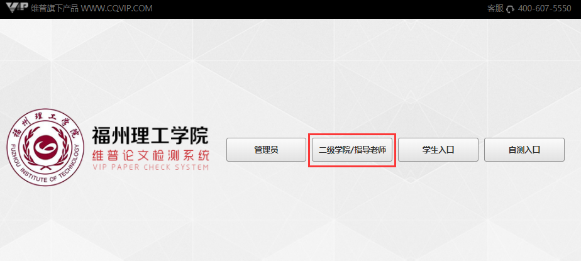
二、查看学生论文检测结果
学生在系统完成“指导老师选择”、“确认提交论文检测”操作后，指导老师可在系统中查看所指导学生的论文和检测结果。
具体操作如下：
1.登陆后，选择论文检测--论文审核
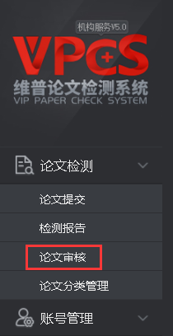
图1

2.查看学生论文检测结果
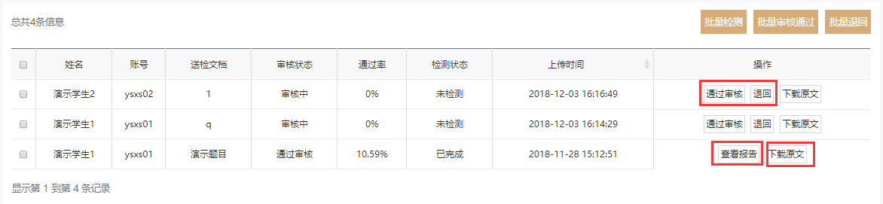
图1-1
PS：学生提交检测后，教师可在此页面查看检测报告和论文原文，审核通过和退回不影响检测结果，不需要操作。

三、查看检测报告
1.点击查看报告
图2-1

点击后跳转到比对报告页面
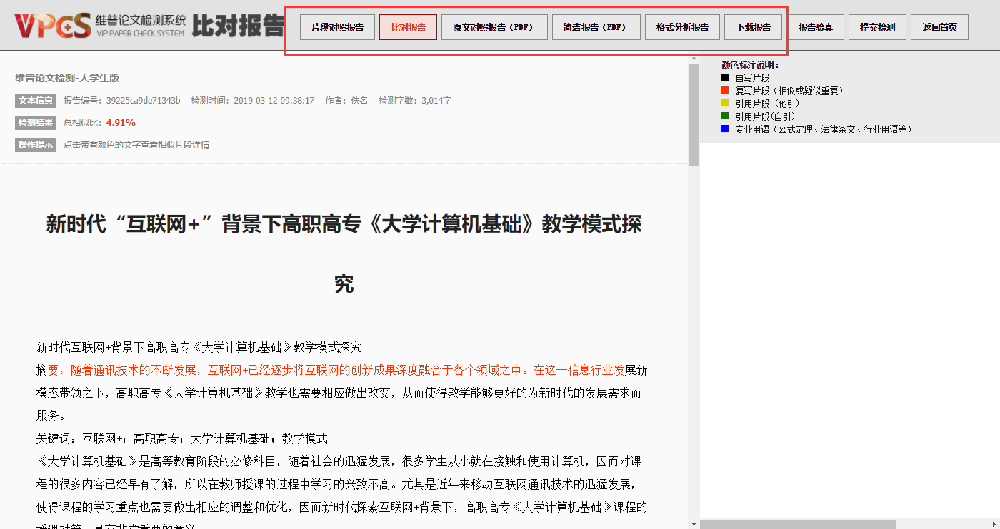
图2-2
在此页面可在线查看五种报告页面，并可下载检测报告。

2.维普论文检测系统的检测报告主要分为比对报告、片段对照报告、格式分析报告、原文对照报告、简洁报告（其中原文对照报告和简洁报告是PDF版）
（1）比对报告：可用于展现送检文本“相似片段”和“引用片段”与对比源片段的比对详情。
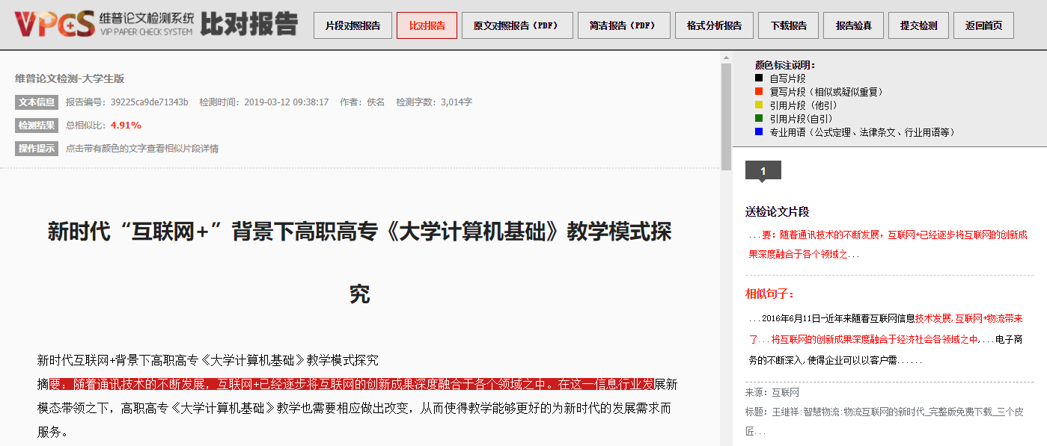
（2）片段对照报告：通过列表形式展示每一个片段的引用和相似文献名称，主要包括展示相似文献名称、来源、相似比和引用字数。
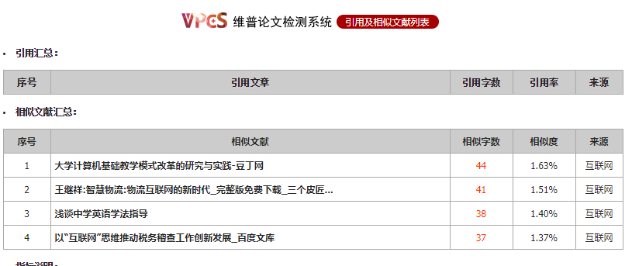
（3）格式分析报告：能够准确检测出文章中的空格数、图片数、表格数、尾注、高频词。同时还能够分析出论文结构是否齐全。并且加入参考文献与关键词规范与参考示例。
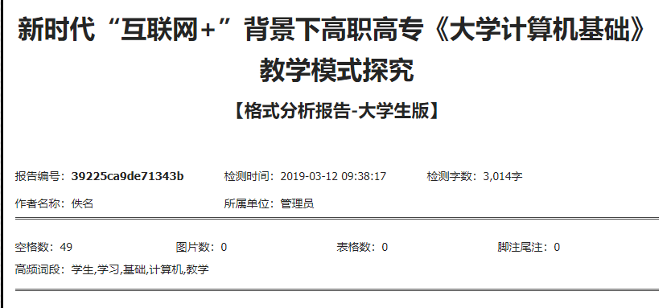
（4）原文对照报告：一部分是展现检测的基本信息（报告编号，检测时间以及检测字数等），另一部分是原文对比详情。
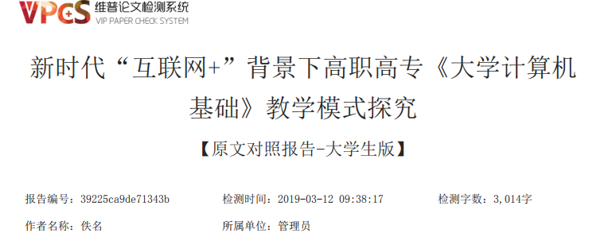
（5）简洁报告：是原文对照报告的简洁版，便于用户查看、打印和存档。
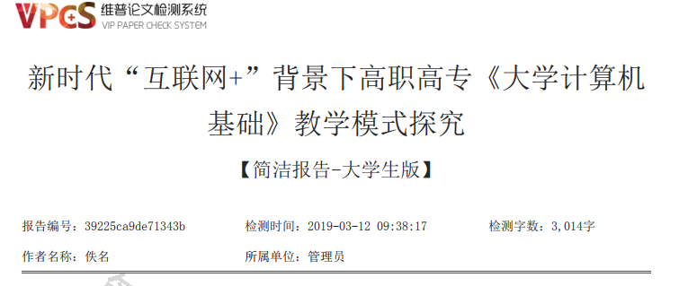
附件2
福州理工学院
毕业论文检测系统

学生快速操作手册

重庆泛语科技有限公司
二零二零年四月一日

一、用户登录
登陆网址：http://vpcs.cqvip.com/organ/lib/fzlgxy/，选择学生提交入口，账户名为学号，密码为123456。
登录以后立即前往“我的账号管理”修改密码。
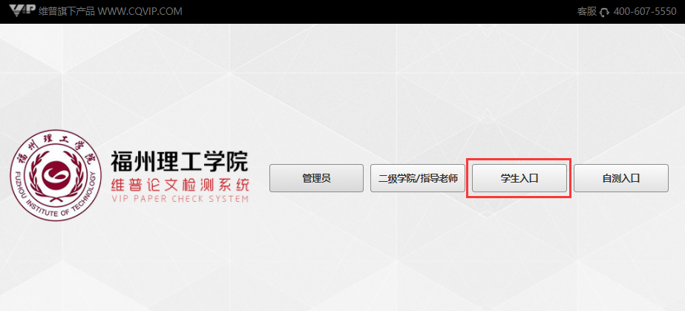

二、选择指导教师
1.登陆后，选择账号管理--选择指导教师
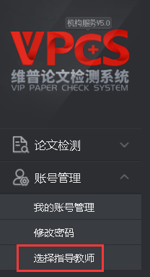
图2-1

2在文本框中输入指导教师的名字，选中指导教师按确定键
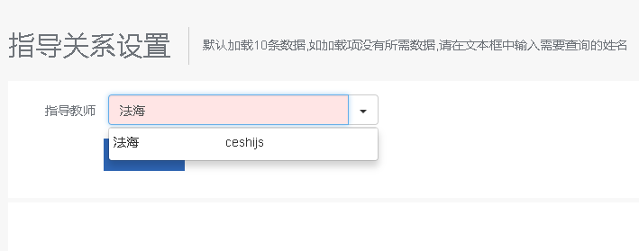
图2-2

3.继续确认，确认无误后在提交
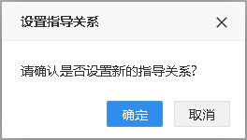
图2-3

4确认完成后，指导教师关系固定不可更改（请同学确认后在操作）
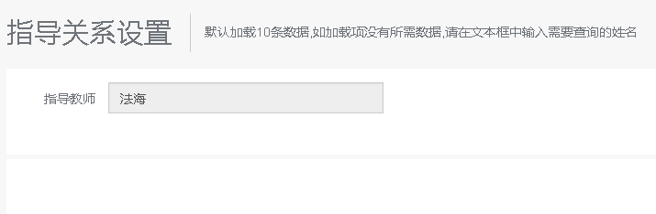
图2-4

三、提交论文检测
1.选择论文检测-论文提交
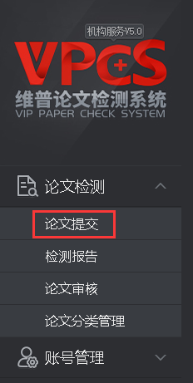
图3-1

2.输入文章题目、文章作者
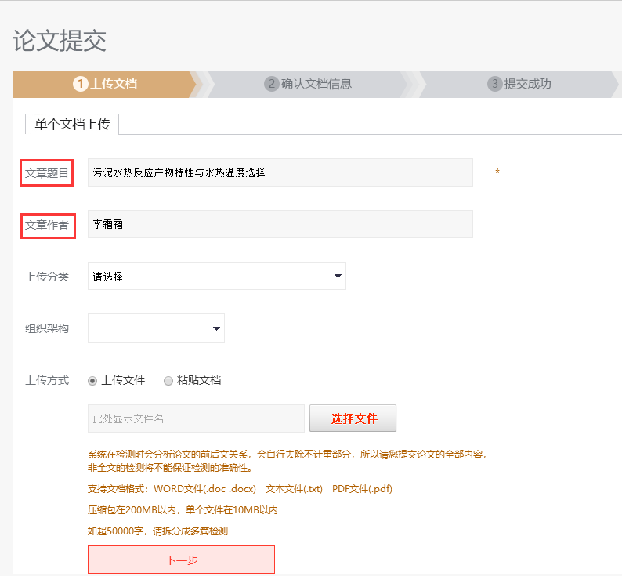
图3-2
上传分类、组织架构2个选项不用处理。
3.上传方式-选择直接上传文件
检测毕业论文（设计）需为word版本格式的电子版材料（文件大小在10M以内，不超50000字，论文（设计）统一命名为“学号-作者-论文名称”例如“200551100002-李三-信息系统.doc”
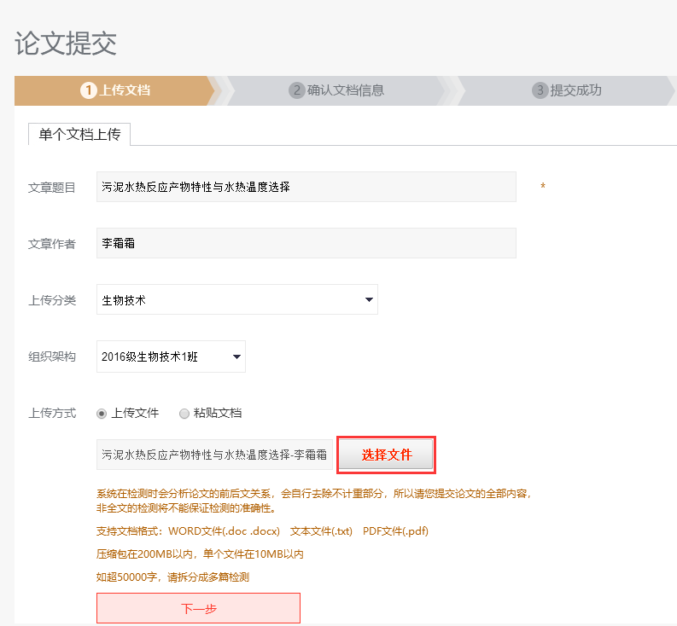
图3-3

4.确认文档信息-确认信息正确后，点击确认提交
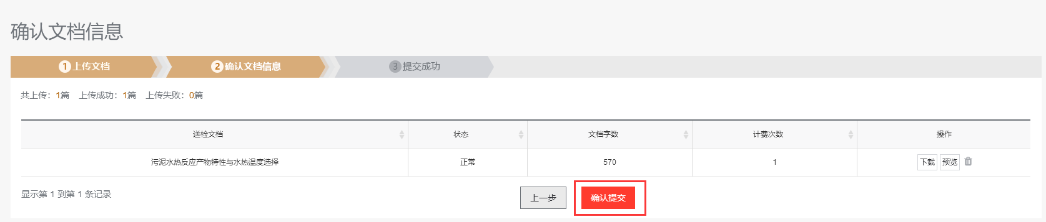
图3-4

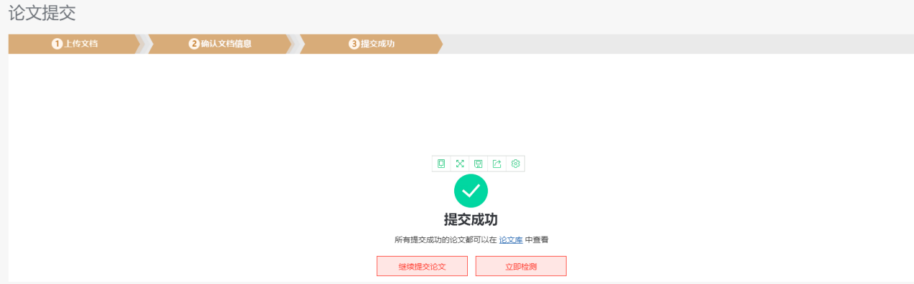
图3-6
到这里时论文提交完成，等待老师检测结果。老师检测完可以查看检测报告
四、查看检测报告
1.选择论文检测-检测报告
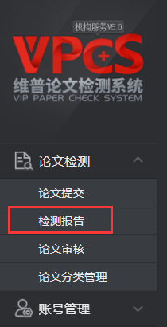
图4-1

2.可查看或下载检测报告，并可下载原文
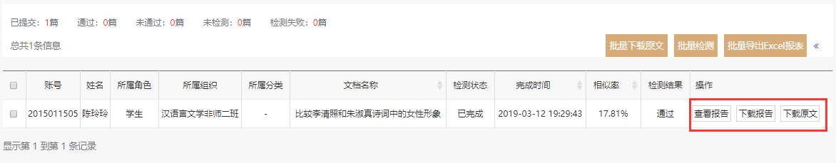
图4-2

3.维普论文检测系统的检测报告主要分为比对报告、片段对照报告、格式分析报告、原文对照报告、简洁报告（其中原文对照报告和简洁报告是PDF版）
（1）比对报告：可用于展现送检文本“相似片段”和“引用片段”与对比源片段的比对详情。
（2）片段对照报告：通过列表形式展示每一个片段的引用和相似文献名称，主要包括展示相似文献名称、来源、相似比和引用字数。
（3）格式分析报告：能够准确检测出文章中的空格数、图片数、表格数、尾注、高频词。同时还能够分析出论文结构是否齐全。并且加入参考文献与关键词规范与参考示例。
（4）原文对照报告：一部分是展现检测的基本信息（报告编号，检测时间以及检测字数等），另一部分是原文对比详情。
（5）简洁报告：是原文对照报告的简洁版，便于用户查看、打印和存档。
★重要提示：
1.因为学校提交把关次数有限，希望同学们提交终检之前，一定完善论文格式和提高论文质量。
- 现在网上假冒维普产品众多，同学们自测时要注意分辨真假，维普开通学校专用自检地址：http://vpcs.cqvip.com/organ/lib/fzlgxy/，谨防论文外泄。

附件3

福州理工学院
毕业论文检测系统

二级管理员快速操作手册

重庆泛语科技有限公司
二零二零年四月一日

目录
论文检测系统新机构版使用说明 2
角色-院系管理员 2
一、用户登录 2
二、账号管理 2
1. 新增账号 2
2. 批量导入账户信息 4
3.批量设置次数 6
4.重置密码 6
三.论文情况统计分析功能 7
1.论文情况统计 8
四.设置指导关系 8

论文检测系统新机构版使用说明
角色-院系管理员
一、用户登录
登陆网址：http://vpcs.cqvip.com/organ/lib/fzlgxy/，选择管理员入口，账户名和密码由教务处分配。
建议登录以后立即前往“我的账号管理”修改密码。
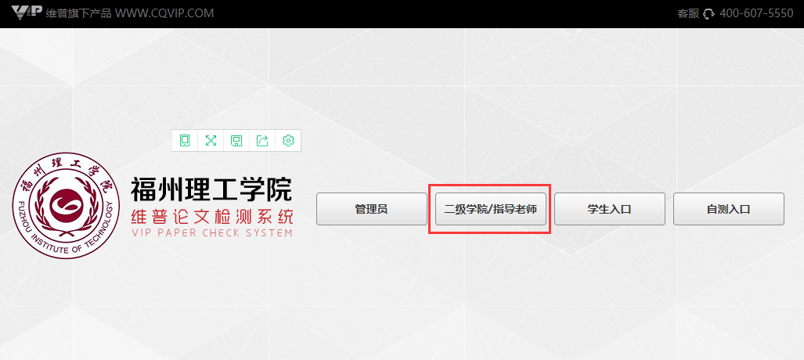

二、账号管理
- 新增账号
（1）选择账号管理----下级账号管理
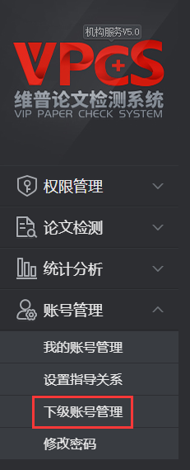
- 新增个别账号
点击“新增账号”

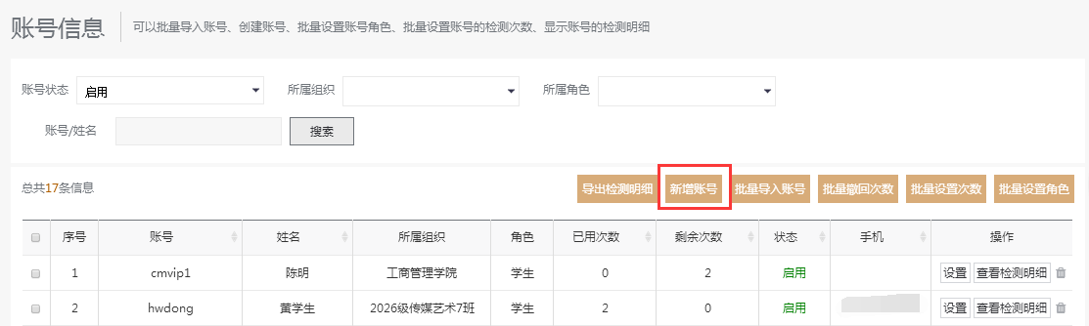

- 输入账号基本信息，选择账号归属的组织以及账号的角色（学生、老师），点击确定新增。（确定后，账号不可更改）

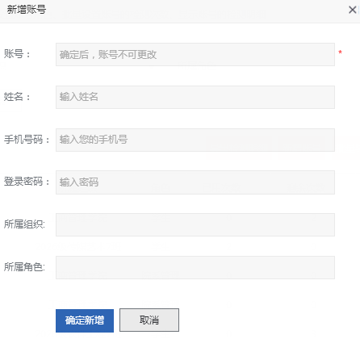

- 批量导入账户信息
（1）下载模板--点击批量导入账号（一次性导入多个账户信息）
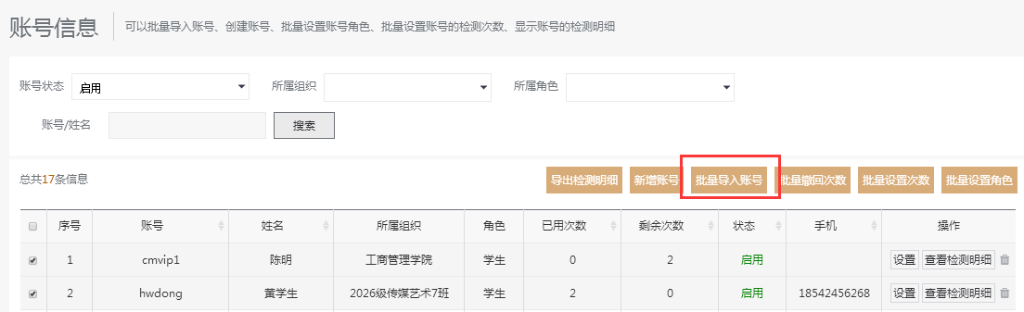
点击模板下载，弹出用户账号模板文件下载框，点击下载
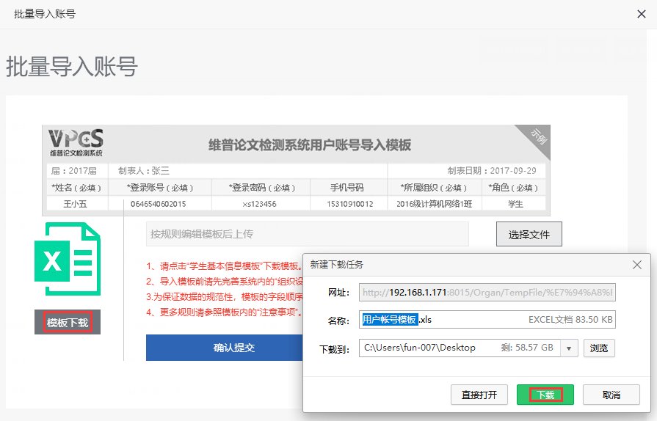

（2）账号信息--打开用户账号模板文件（仔细阅读表格里的注意事项，说明了表格填写规则，注意不要填错）
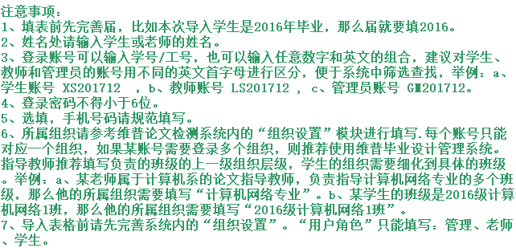

毕业届必填，除手机外，剩下的字段必填，例子如下：
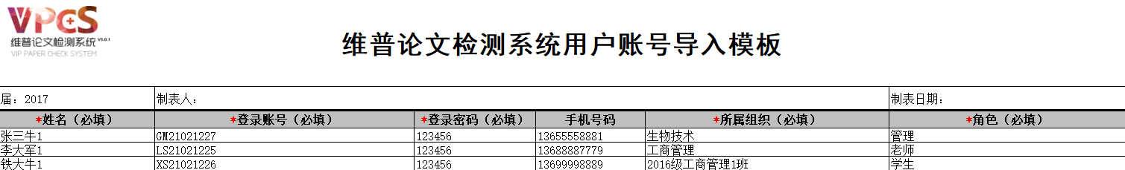

（3）导入账号--点击选择文件，上传填写好的用户账号模板，点击确认提交
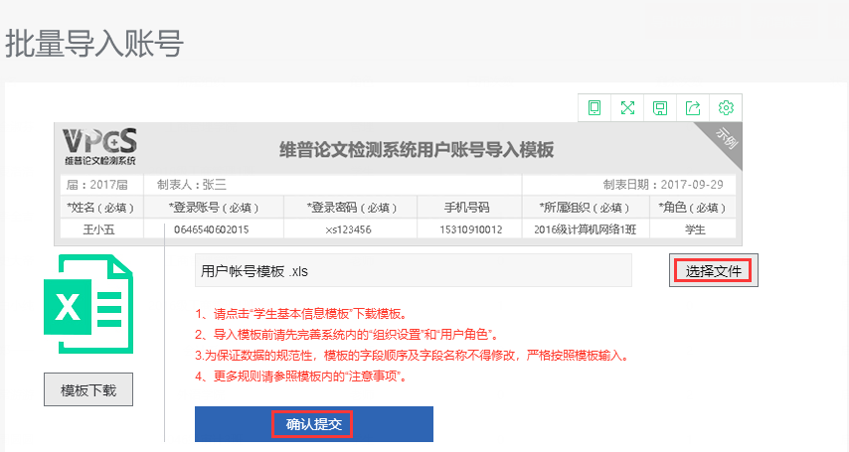

3.批量设置次数
- 选择需要添加次数的账号-点击批量设置次数
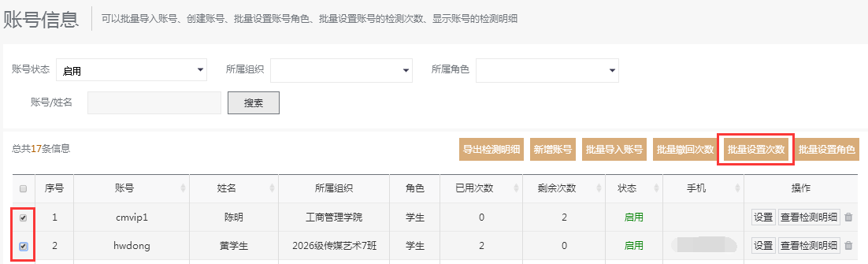

- 设置次数到期时间，添加次数。
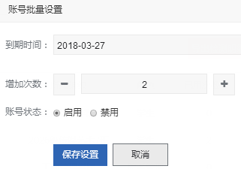

4.重置密码
（1）选择要修改密码的账户，点击设置
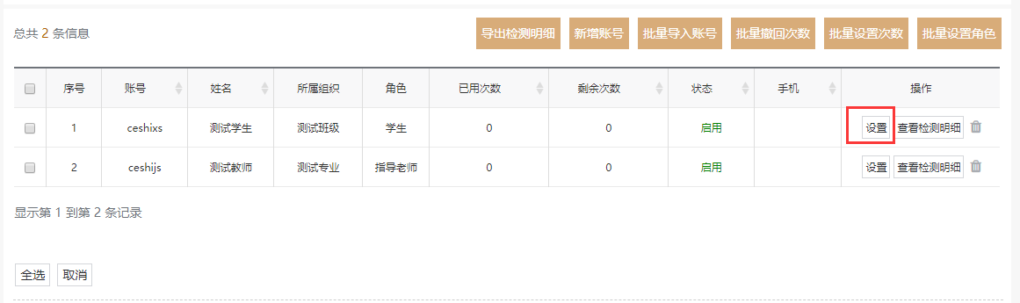
（2）在弹出页面重置密码处，选择是，点击保存设置，密码就重置了（重置后密码为123456）
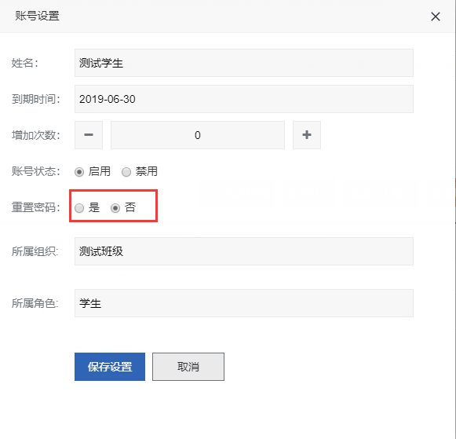

三.论文情况统计分析功能
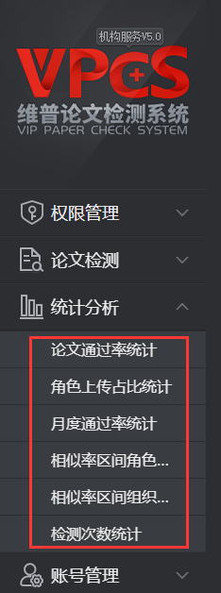

1.论文情况统计
- 可根据要使用的统计功能，在筛选条件中做选择，如：组织、角色、时间段、次数来生成图表。
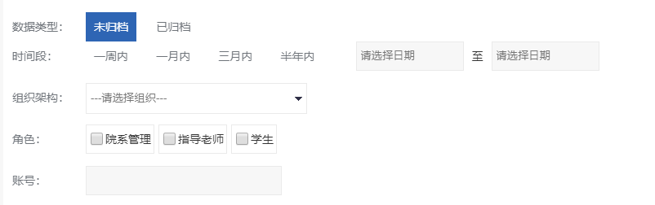
（2）生成图表后，可根据情况，选择是否要导出表格。
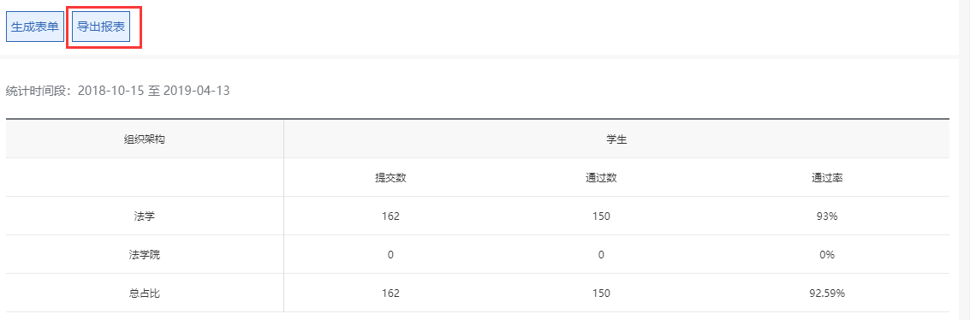

四.设置指导关系

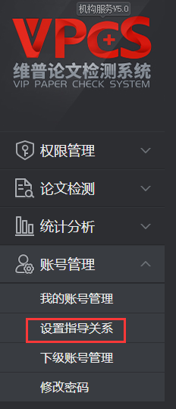
1.学生可在系统中自主选择指导教师，绑定指导关系，教秘也可在账号管理-设置指导关系模块，进行指导关系的变更。（多用于学生误操作，选错老师，需要教秘取消指导关系，让学生重新选择老师）
（1）点击修改（不用管是什么角色，点击修改后，在弹出页操作进行详细操作）
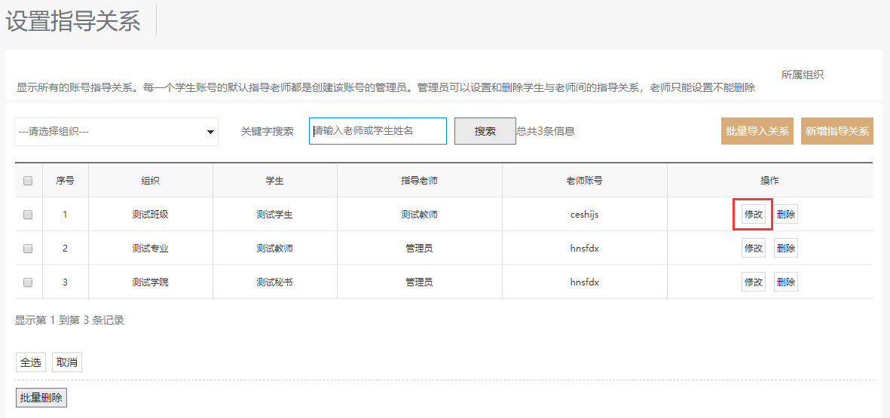
（2）在弹出窗口输入选错的老师名字，然后选择下拉框里的老师
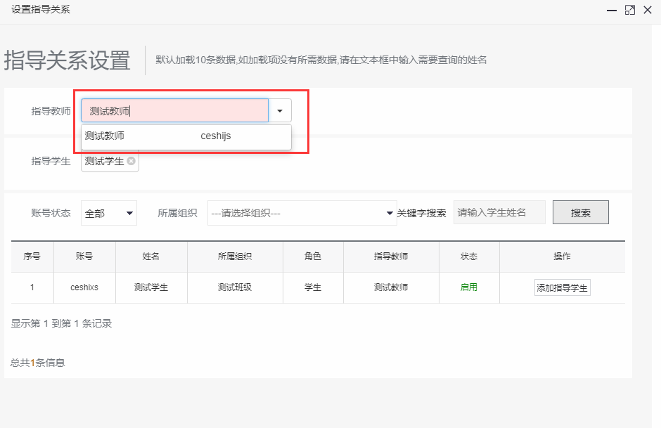
（3）就会给出这名老师名下现有的学生，然后在学生名字后点“×”，这名学生就与这个老师解除了指导关系，学生就可以重新选择指导老师了。
